Преимущества получения государственных или муниципальных услуг в электронной форме

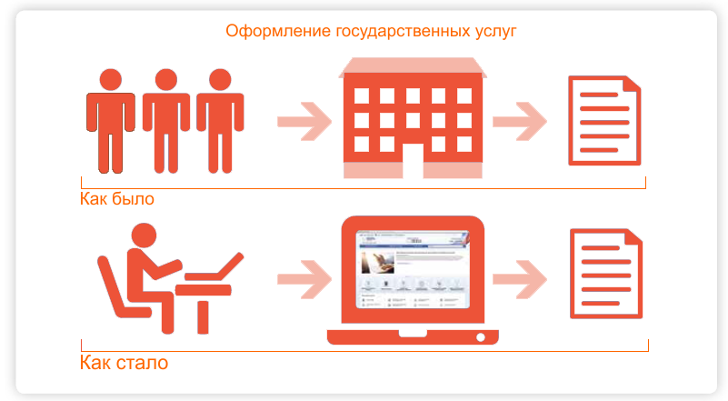

- портал работает круглосуточно, что дает возможность обращаться за услугой в любое удобное для заявителя время;
- для подачи заявления нет необходимости ехать в другой населенный пункт, если там размещен орган, оказывающий услугу - можно направить заявление через портал;
- справочная информация по услуге предоставляется в один «клик»;
- при обращении на портал заявитель получает информацию о ходе предоставления услуги в личном кабинете портала;
- при получении услуги в электронном виде заявитель экономит время на ожидание в очереди на получение услуги;
- конфиденциальность сведений гарантируют современные механизмы шифрования, весь обмен данными происходит по федеральным защищенным каналам связи;
- получение уведомлений о важных событиях и возможностях;
- возможность оплаты услуг со скидкой;
- снижение коррупционных рисков, возникающих при личном общении с чиновниками.

Отличие от получения услуг традиционным образом:

Что значит получение услуг в электронном виде?

Заявление на оказание услуги подается заявителем или его представителем не в орган власти, предоставляющий услугу, или многофункциональный центр по приему населения, а с Единого портала госуслуг в сети Интернет. Заявление формируется на портале и поступает на обработку в орган власти или в МФЦ в электронном виде. Таким образом, под электронными услугами понимается такая организация взаимодействия между органами власти и населением, при которой подача заявления и необходимых документов для получения услуги, а также в некоторых случаях и получение результата предоставления услуги, осуществляется в электронном виде через Интернет.
Как будет выглядеть процедура получения услуг в электронном виде для заявителя?
Заявитель или его представитель авторизуется на портале госуслуг и выбирает требуемую услугу. Далее заполняются одна или несколько экранных форм, в которых указываются сведения, необходимые для подачи заявления. В процессе заполнения данных выполняется их проверка и формируется заявление на оказание услуги. К заявлению, в случае необходимости, прикрепляются электронные документы, оформленные в соответствии с требованиями законодательства и заявление отправляется в ведомство, предоставляющее услугу. Заявитель может отслеживать ход его исполнения в своем личном кабинете на портале госуслуг.

Для передачи данных используется сеть Интернет, не опасно ли это для персональных данных заявителя?
Вся информация передается по защищенным каналам связи, персональные данные находятся в безопасности.

Что делать, если у Вас нет домашнего компьютера, доступа в Интернет,
либо Вы испытываете затруднения в работе
с Единым порталом государственных услуг?
В целях содействия гражданам в получении государственных и муниципальных услуг в электронном виде администрацией Серовского городского округа на базе муниципальных библиотек созданы 6 Центров общественного доступа в Интернет:
- Центр деловой информации (ул. Луначарского,112);
- Центральная библиотека им. М.-Сибиряка (ул. Заславского, 23);
- филиал № 1 библиотеки (ул. Гагарина,27);
- филиал № 2 библиотеки (ул. Автодорожная, 19);
- филиал № 6 библиотеки в с. Филькино;
- филиал № 23 библиотеки в п. Красноглинный.
Обратившись в Центры, Вы сможете самостоятельно или при помощи квалифицированного библиотекаря зарегистрироваться на портале и получать услуги в электронном виде.

Еще 2 пункта открыты в офисах МФЦ по ул. Заславского 15/6 и ул. Мира 11.

По одному пункту работает на базе центра облуживания ОАО «Ростелеком» по ул. Каляева,10 и центрального почтового отделения по ул. Ленина, 122.

Обратившись в данные пункты, при наличии паспорта и СНИЛС (страхового свидетельства государственного пенсионного страхования), можно в течение нескольких минут пройти регистрацию на Едином портале государственных и муниципальных услуг и в последующем получать государственные и муниципальные услуги в электронном виде.

Регистрируйте свой «Личный кабинет», выбирайте комфортный и быстрый способ получений услуг!

